任务申请部门 | 服务运营部 |  | 申请人 |  | 惠德德、江鹏
任务提出时间 | 2021.1.07 |  | 要求完成时间 |  | 2021.1.12
客户姓名/职务 | 刘佳泓/部长 |  | 联系电话 |  | 18691139512
费用归属 | 合同 |  | 合同名称 |  | 天津市生态环境大数据云平台及业务监管平台建设项目天津市重点污染源自动监测平台建设项目
任务名称 | 天津市定制4.0平台管理端统计报表及停运问题
工作要求 | 问题一：查不出数据，只能查出验收情况  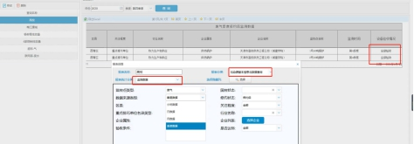  已可以查出数据，不用排查。  问题二：原始数据的，只有小时和日数据，导一个区的月月数据，平台就会挂  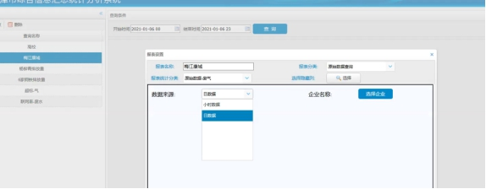  排查结果：这个查询后台速度慢，且数据量大，润乾报表有限制，超过一定数量会挂。目前解决就是查询条件新增行政区划条件，尽量限制查询结果条数，还有就是优化了后台存储过程，之前太慢了。  问题三：企业修改了停炉结束时间，但是影响传输有效率那时间没更正过来，且数据界面那还是显示着停  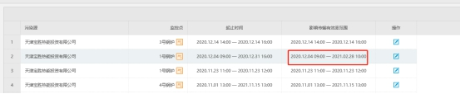  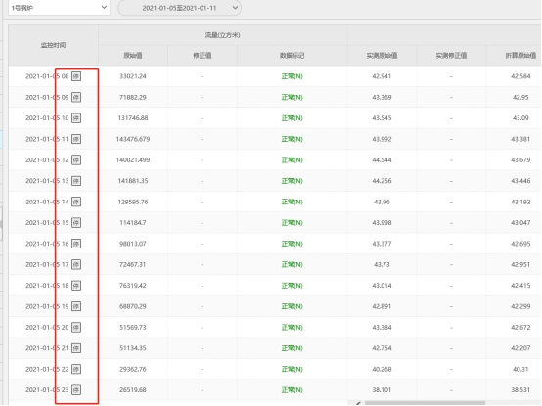  排查结果：企业端里的起止时间和影响传输有效率范围的时间节点一致即可。这个多半就是企业端修改后数据没同步到管理端导致。（不排除人为操作数据库）  环保局端数据库10.12.100.202 远程账号administrator 密码 JointSky@123  数据库账户 sa 密码 123QWEasd  二期平台网址：http://10.12.100.201:8080/jointos/app  账号：zpy 密码：111111  申请部门：
实施部门  审批 | 签名/时间：
实施人 | 责 | 工作量 |  |  |  | 完成时间 | 年 月 日
完成情况确认 | 实施部门确认： 申请人确认：
满意度评价 | □优秀（5分）□满意（4分）□一般（3分）□较差（2分）□很差（1分）  若任务单实施过程优秀、较差或很差，请给出原因：  签名/时间：
特殊情况说明：

